Газогенераторные печи длительного горения.
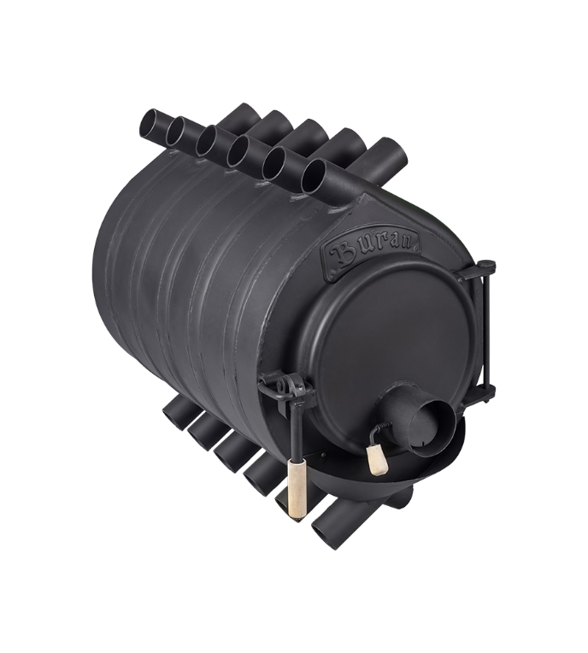Отопительные печи "Буран" применяются для обогрева помещений различного назначения: цехов, теплиц, мастерских, гаражей, строительных бытовок. Кроме того, данное устройство может применяться в бытовых нуждах, например, для сушки фруктов или грибов.
Отопительные устройства такого класса, как печи «Буран» — обеспечат Вам максимальный комфорт и удобство эксплуатации.

ВНЕШНИЙ ВИД.
Печь длительного горения «Буран» представляет собой стальную цельносварную конструкцию, состоящую из двух камер. В нижней камере топливо газифицируется, а в верхней происходит дожигание газов. Передние трубы оборудованы специальными инжекторами — дожигателями. Корпус отопительной печи покрыт жароустойчивой краской, которая подвергается полной полимеризации во время первого использования (процесс сопровождается характерным запахом). Печь оснащена двумя регуляторами: на передней дверце расположен регулятор мощности, а на дымоходном патрубке, находящемся с обратной стороны, — регулятор-газификатор.

ТЕХНИЧЕСКИЕ ДАННЫЕ.
Технические данные | АОТ-06  Тип-00 | АОТ-08  Тип-0,05 | АОТ-11  Тип-01 | АОТ-14  Тип-02
Длинна, мм | 610 | 840 | 720 | 925
Ширина, мм | 435 | 435 | 580 | 580
Высота, мм | 630 | 630 | 835 | 835
Диаметр дымоотводящего патрубка, мм | 120 | 120 | 120 | 150

ТОПЛИВО.
Отопительные печи «Буран» работают на любом твердом топливе, кроме угля. Для растопки можно использовать дерево, в том числе древесные брикеты, картон, торфяные брикеты. Коэффициент полезного действия отопительной печи «Буран» составляет 70 - 80%.

УСТАНОВКА.
Газогенераторную печь следует устанавливать в соответствии с правилами пожарной безопасности по установке печей длительного горения. Необходимо установить печь на специальный фундамент (основание из негорючего материала), это обеспечит лучшую циркуляцию воздуха, также обязательно наличие дымохода. Перед топкой нужно выстлать металлический лист.

ЭКСПЛУАТАЦИЯ.
Убедившись в герметичности дымового канала и наличии тяги, можно приступать к растопке. Установите оба регулятора в открытое положение и начинайте топить печь бумагой и щепками. Затем заполняете нижнюю камеру основным топливом и ждете, когда оно разогреется. Через 15-20 минут необходимо закрыть регулятор-газификатор на 45 градусов, для перевода в режим газификации. Именно в этом режиме отопительные печи обладают наибольшим КПД и только в таком положении разрешена эксплуатация. Прежде, чем открыть дверцу работающей печи и подложить топливо, откройте обе заслонки и подождите 5 минут, проведя закладку, снова закройте заслонки. Чтобы погасить печь, установите регулятор-газификатор в открытое положение, а регулятор мощности — в закрытое.
Как и любые отопительные устройства, используемые в качестве дополнительного источника тепла, печи «Буран» должны эксплуатироваться строго в соответствии с инструкцией.

